南通一中排球特长生专项测试标准

一、测试指标及分值
考试项目 | 考试内容 | 分值（百分制） | 备注
基本素质 | 身高 | 10分
专项素质 | 助跑摸高 | 10分 | 自由人不测
专项素质 | 36米移动 | 10分 | 二传手15分、自由人20分
基本技术 | 攻手传、垫、扣、发球各项技术评分 | 40分
 | 二传手传、垫、发球各项技术评分 | 35分 | 传15/接发10/发10
 | 自由人传、垫、发球各项技术评分 | 40分 | 传10/接发20/发10
实战能力 | 技、战术运用 | 30分

二、测试方法与评分标准
（一）基本素质：身高 （10分）
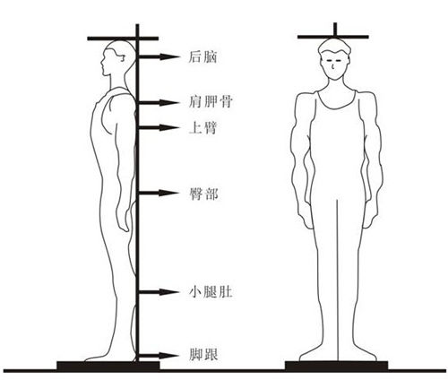
（1）测试方法：受测者脱鞋，立正姿势（足跟、骶骨部及两肩胛区与立柱相接触）站在身高体重仪的底板上，保持静立（如图1）；检测人员将水平压板下滑触及头顶停止；读数时，检测人员双眼与水平压板等高，记录以厘米为单位，精确到小数点后1位。
图1：身高测试

注意事项 ：
（A）严格掌握"三点靠立柱"、"两点呈水平"的测量姿势要求。
（B）水平压板松紧要适度；头发蓬松者要压实，头顶的发辫、发结要放开；饰物要取下。
身高（米） | 1.92 | 1.91 | 1.9 | 1.89 | 1.88 | 1.87 | 1.86 | 1.85 | 1.82 | 1.8及以下
分值 | 10 | 9 | 8 | 7 | 6 | 5 | 4 | 3 | 2 | 1
（2）评分标准 （男）
（二）专项素质：助跑摸高和36米移动 （20分）
1、助跑摸高
（1）测试方法：运动员必须双脚起跳，单手触摸高度标记，助跑距离和方向不限。每人可跳三次，记录最好成绩。测试员应站于一侧，平视所触的高度标记。
（2）男生助跑摸高评分标准
成绩（米） | 3.20 | 3.18 | 3.16 | 3.14 | 3.12 | 3.10 | 3.09 | 3.07 | 3.05 | 3.03 | 3.00
分值 | 10 | 9.5 | 9 | 8.5 | 8 | 7.5 | 7 | 6.5 | 6 | 5.5 | 5
成绩（米） | 2.95 | 2.90 | 2.84 | 2.82 | 2.82 | 2.80 | 2.80 | 2.78 | 2.76 | 2.75及以下
分值 | 4.5 | 4 | 3.5 | 3 | 2.5 | 2 | 1.5 | 1 | 0.5 | 0
2、36米移动
（1）测试方法：标准排球场上运动员的移动顺序为：前后移动（12米）----左右移动（12米）----钻网移动（12米）。（如图2）

图2：36米移动

运动员站在进攻线后出发面向中线看手势启动，前进后退两个来回，前进时必须用双手触及中线，后退时必须双脚退过进攻线（手不能触及进攻区地面）。接着变侧滑步或交叉步移动两个来回，用单手摸线，然后做钻网跑，用单手摸对区进攻线，折回时用单手触及或超过出发线停表。每人可做2次，记录最好成绩。
（2）男生36米移动评分标准
成绩（秒） | 11.00 | 11.08 | 11.16 | 11.26 | 11.36 | 11.46 | 11.58
分值 | 10 | 9.5 | 9 | 8.5 | 8 | 7.5 | 7
成绩（秒） | 11.70 | 11.82 | 11.94 | 12.09 | 12.24 | 12.39 | 12.54
分值 | 6.5 | 6 | 5.5 | 5 | 4.5 | 4 | 3.5
成绩（秒） | 12.69 | 12.86 | 13.03 | 13.20 | 13.40 | 13.60 | 13.80及以上
分值 | 3 | 2.5 | 2 | 1.5 | 1 | 0.5 | 0
(说明：二传手、自由人按标准分折算)
（三）基本技术：传、垫、扣、发球技术综合评分 （40分）
1、传球
（1）场地设置：在2-3号位之间画一个2X2米的方块，距离2号位边线为1.5米（见图3）
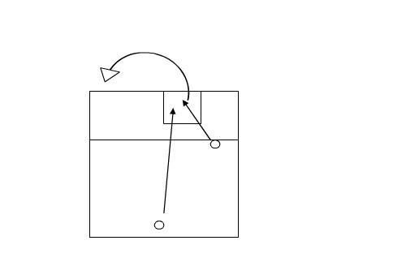
图3：传球技术路线示意图
（2）测验方法：
二传手（达标满分15分）：
测试者站在进攻线后，移动至方块内，传由攻手抛、传来的球，向2、3、4号位传球各5次，要求2、4号位为一般高球，3号位为快球，适合于攻手在各位置上的扣球。
其他队员（达标满分10分）：
测试者站在进攻线后，移动至方块内，传由后场抛来的球，向四号位传球10次，要求把球传到4号去，离网30—60厘米，离边线30—100厘米，有一定的高度和弧度，适合于扣球。
（3）评分标准：每传一个球到位达标得一分，失误不得分，累计得分。
2、接发球
（1）场地设置：在半场六号区内画一个4×4的方块（见图）
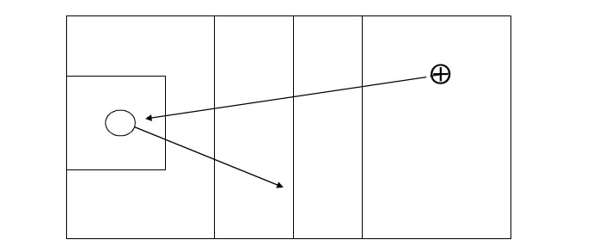
（2）测验方法：运动员接对方发球区上手发过来的球，站在六号位的方块内用双手垫球接发球10次，要求垫到2、3号位之间，有一定弧度，距离球网60—80厘米。（如果来球不到位，可以不垫，不计数）
（3）评分标准：（达标满分为10分）：每垫一个球达标得一分，失误不得分，累计得分。
（4）自由人达标满分20分：每垫一个球达标得一分，失误不得分，累计得分。
3、发球（成功率5分+好球判定5分）
（1）测验方法：上手发球或跳发球，测试者站在发球区任意一点，连续发10个球。
（2）评分方法：
成功率分值
成功率 | 8 | 7 | 6 | 5 | 4
分 值 | 5 | 4 | 3 | 2 | 1
（3）好球判定：每发一球，在成功基础上，球平、快、重、飘，有攻击性，5名裁判中有4名判定为好球则得一分，共5分。
4、扣球
（1）测验方法：测试者任选4号、3号、2号位两个位置（各5个球）进行扣球测试。测试时，测试者抛、传给二传后上步扣球。扣球时，动作规范、手法正确能包住球，扣出的球有一定的力量，必须落在界内。传出的球如明显不到位，测试者可以不扣球，经裁判确认后，可重来一次。
（2）评分方法：
成功率分值
成功率 | 8 | 7 | 6 | 5 | 4
分 值 | 5 | 4 | 3 | 2 | 1
（3）好球判定：每扣一球，在成功基础上，击球时，能全手掌包满球，出球快、重、路线清晰，有攻击性，5名裁判中有4名判定为好球则得一分，共5分。
（四）实战能力: 比赛中技、战术合理运用能力 （30分）
（1）测试方法：按考生人数和实力分组比赛（可由主考官向两边抛球进行）。通过比赛对考生的技术动作规范、人球位置关系、预判能力、协调程度、运用效果、战术意识、合作精神以及个人实战能力等方面进行综合评定。
（2）评分标准
排名 | 1 | 2 | 3 | 4 | 5
得分 | 30分 | 27分 | 24分 | 22分 | 20分
排名 | 6 | 7 | 8 | 9 | 10
得分 | 18分 | 16分 | 14分 | 12分 | 10分

江苏省南通第一中学
2014年5月22日

